Сагиндыков А.С.

Имеется три класса в данном проекте: Students, StudentsParser и Client

В классе Client находится main метод

При запуске в консоли выводится выбор из 5 разных методов предоставленных для реализации в тестовом задании

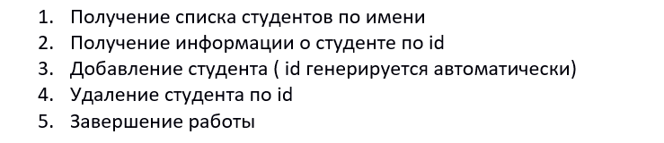

В консоли производится ввод значений с клавиатуры от пользователя

Сервер выводит результат произведенных по выбору пользователя

После результата приложение закрывается и для его работы требуется перезапуск проекта

Спасибо за внимание и за предоставленную возможность. Всего наилучшего 😊